1.1. Умение «Находить в тексте конкретные сведения, факты, заданные в явном виде»
Задание: Дополните (1 балл)
Воронеж принял на себя первый удар главного немецко-фашистского наступления летом …
Воронеж принял на себя первый удар главного немецко-фашистского наступления летом 1942 г. Захват города и прочное закрепление позиций обеспечивали свободу и безопасность продвижения на юг и являлись наипервейшей стратегической задачей гитлеровских войск. Рассчитывая взять Воронеж сходу, противник натолкнулся на ожесточенное сопротивление защитников города и был вынужден ввязаться в многомесячные городские бои, задействовать значительные силы.
212 дней и ночей — с рассвета 28 июня 1942 года до середины дня 25 января 1943 г. бушевала война в кварталах Воронежа. Разделенный фронтом на две части, город жил, ожесточенно сражался и, благодаря мужеству и стойкости своих защитников выдержал все испытания. По накалу и продолжительности уличных боев Воронеж может быть сравним только со Сталинградом. Лишь эти два города нашей страны, будучи рассеченными линией фронта не сдались, остановили и не пропустили врага.
Тяжкими для Воронежа были не только боевые действия в его кварталах, но и долгие месяцы пребывания близ переднего края. Двадцать два месяца, с осени 1941 года до лета 1943 город находился на боевом посту, уступив по длительности пребывания на переднем крае лишь Ленинграду и Севастополю.
667 суток Воронеж подвергался то воздушным налетам, то непосредственному штурму городских кварталов. Город отражал воздушные налеты и тушил пожары, отбивал атаки и продолжал поставлять фронту продукцию. Он производил лучшие штурмовики Второй Мировой войны ИЛ-2 и грозное оружие Великой Отечественной реактивные минометы БМ-13 (легендарные «Катюши»), полевые радиостанции, изготавливал бронепоезда и ремонтировал танки.
Воронеж выдержал труднейшее испытание, он выстоял и победил. Но эта победа была достигнута дорогой ценой. Когда пришел понедельник 25 января 1943 года и в правобережной части Воронежа прогремел последний выстрел, всюду громоздились руины. Не было ни кварталов, ни улиц, ни площадей, ни дворов.
Правильные варианты ответа: 1942

Задание: Отметьте правильный ответ (1 балл)
Воронеж поставлял фронту…
Воронеж принял на себя первый удар главного немецко-фашистского наступления летом 1942 г. Захват города и прочное закрепление позиций обеспечивали свободу и безопасность продвижения на юг и являлись наипервейшей стратегической задачей гитлеровских войск. Рассчитывая взять Воронеж сходу, противник натолкнулся на ожесточенное сопротивление защитников города и был вынужден ввязаться в многомесячные городские бои, задействовать значительные силы.
212 дней и ночей — с рассвета 28 июня 1942 года до середины дня 25 января 1943 г. бушевала война в кварталах Воронежа. Разделенный фронтом на две части, город жил, ожесточенно сражался и, благодаря мужеству и стойкости своих защитников выдержал все испытания. По накалу и продолжительности уличных боев Воронеж может быть сравним только со Сталинградом. Лишь эти два города нашей страны, будучи рассеченными линией фронта не сдались, остановили и не пропустили врага.
Тяжкими для Воронежа были не только боевые действия в его кварталах, но и долгие месяцы пребывания близ переднего края. Двадцать два месяца, с осени 1941 года до лета 1943 город находился на боевом посту, уступив по длительности пребывания на переднем крае лишь Ленинграду и Севастополю.
667 суток Воронеж подвергался то воздушным налетам, то непосредственному штурму городских кварталов. Город отражал воздушные налеты и тушил пожары, отбивал атаки и продолжал поставлять фронту продукцию. Он производил лучшие штурмовики Второй Мировой войны ИЛ-2 и грозное оружие Великой Отечественной реактивные минометы БМ-13 (легендарные «Катюши»), полевые радиостанции, изготавливал бронепоезда и ремонтировал танки.
Воронеж выдержал труднейшее испытание, он выстоял и победил. Но эта победа была достигнута дорогой ценой. Когда пришел понедельник 25 января 1943 года и в правобережной части Воронежа прогремел последний выстрел, всюду громоздились руины. Не было ни кварталов, ни улиц, ни площадей, ни дворов.
Машины
Бронепоезда
Станки
Винтовки
Хлеб
Задание: Отметьте правильный ответ (2 балла)
Ряд, в котором представлено правильное соответствие между историческими фактами и датами:
А) Воронеж подвергался то воздушным налетам, то непосредственному штурму городских кварталов | 1) понедельник 25 января 1943 года
Б) Воронеж принял на себя первый удар фашистов | 2)212 дней и ночей
В) Бушевала война в кварталах Воронежа | 3)28 июня 1942 года
Г) В правобережной части Воронежа прогремел последний выстрел | 4)667 суток

Воронеж принял на себя первый удар главного немецко-фашистского наступления летом 1942 г. Захват города и прочное закрепление позиций обеспечивали свободу и безопасность продвижения на юг и являлись наипервейшей стратегической задачей гитлеровских войск. Рассчитывая взять Воронеж сходу, противник натолкнулся на ожесточенное сопротивление защитников города и был вынужден ввязаться в многомесячные городские бои, задействовать значительные силы.
212 дней и ночей — с рассвета 28 июня 1942 года до середины дня 25 января 1943 г. бушевала война в кварталах Воронежа. Разделенный фронтом на две части, город жил, ожесточенно сражался и, благодаря мужеству и стойкости своих защитников выдержал все испытания. По накалу и продолжительности уличных боев Воронеж может быть сравним только со Сталинградом. Лишь эти два города нашей страны, будучи рассеченными линией фронта не сдались, остановили и не пропустили врага.
Тяжкими для Воронежа были не только боевые действия в его кварталах, но и долгие месяцы пребывания близ переднего края. Двадцать два месяца, с осени 1941 года до лета 1943 город находился на боевом посту, уступив по длительности пребывания на переднем крае лишь Ленинграду и Севастополю.
667 суток Воронеж подвергался то воздушным налетам, то непосредственному штурму городских кварталов. Город отражал воздушные налеты и тушил пожары, отбивал атаки и продолжал поставлять фронту продукцию. Он производил лучшие штурмовики Второй Мировой войны ИЛ-2 и грозное оружие Великой Отечественной реактивные минометы БМ-13 (легендарные «Катюши»), полевые радиостанции, изготавливал бронепоезда и ремонтировал танки.
Воронеж выдержал труднейшее испытание, он выстоял и победил. Но эта победа была достигнута дорогой ценой. Когда пришел понедельник 25 января 1943 года и в правобережной части Воронежа прогремел последний выстрел, всюду громоздились руины. Не было ни кварталов, ни улиц, ни площадей, ни дворов.
А4, Б2, В3, Г1
А4, Б3, В2, Г1
А1, Б4, В2, Г3
А3, Б1, В4,Г2
1.2. Умение «Определять тему и главную мысль текста»
Задание: Отметьте правильный ответ (1 балл)
Цель текста:
Когда город был освобожден, и немцев откатили далеко за Дон, стали возвращаться местные жители. Воронеж на тот момент представлял груду камней, которую озарял огонь пожарищ. Были улицы, где не сохранилось ни одного дома. Они представляли собой страшное зрелище. Существуют такие данные, что процент разрушений составил 92%, то есть 18 220 домов из 20 000 были уничтожены. Отступая, немцы взрывали то, что еще чудом уцелело. По состоянию Воронеж уступал лишь Севастополю и Сталинграду. Его внесли в число 15 городов, нуждающихся в немедленном восстановлении. Даже решался вопрос на правительственном уровне о его ликвидации, но жители возвращались к родным местам.
Хотя немцы горделиво трубили, что Воронежу не восстановиться и за 100 лет, их хвастливые речи не оправдались. В течение первого месяца оставшееся население было обеспечено светом и водой за счет временной насосной станции и электроустановки. А уже в сентябре 1943 года по-прежнему заработал водопровод. Чуть позже, в январе 1944 года, гидроэлектростанция начала вырабатывать ток. Воронеж постепенно возрождался из пепла. В начале февраля 1943 года появился свежеиспеченный хлеб в восстановленной пекарне. Газета «Коммуна» приступает к своей информационной деятельности. Жизнь постепенно возвращалась: заработал кинотеатр «Комсомолец», стал ходить трамвай. Мясокомбинат, хлебные заводы, маслозавод, холодильник готовы работать в прежнем режиме с 7 ноября.
Пророчество фашистов не сбылось. Город быстрее восстановился, чем ожидалось. Прошло лишь пять лет, а уже 122 промышленных объекта из 137 разрушенных продолжили свою деятельность. Воронеж вернулся к прежнему довоенному состоянию всего за 15 лет.

О несбывшихся пророчествах фашистов
О работе заводов и фабрик
О восстановлении домов в городе
О работе издательств, кинотеатра, маслозавода
Задание: Отметьте правильный ответ (1 балл)
Тема текста:
Воронежский край… Это изумительный по красоте уголок нашей Родины.
Особую прелесть среднерусской природе придают наши реки - Дон, Воронеж, Битюг, Хопер, Усманка и их притоки. В летний день, глядя на их спокойные плесы, невольно вспоминаешь слова С.Аксакова: «Все хорошо в природе, но вода красота всей природы».
Жизнь рек своеобразна и неповторима. Каждая из них имеет свою историю, свой характер, свою судьбу.
Одна из живописнейших рек воронежского края - Битюг. Эта лесная теплая и ласковая речка - родина известных в мире пород лошадей - битюгов и орловских рысаков.
Битюг - порода выносливых лошадей, выведенная в 18 веке воронежскими крестьянами, жившими в селах по берегам реки, а Орловский рысак - выведен в начале 19 века в имении графа Орлова на Хреновском конном заводе, который действует и в наши дни.
Места на Битюге прекрасные, воздух напоен дубово-сосновым ароматом. Погода ведет себя здесь очень правильно: летом много солнечных дней и совсем мало дождливых. Поэтому река стала излюбленным местом отдыха туристов-байдарочников.
Хранилище живой воды
Битюг родина лошадей
Битюг-река Воронежского края
Битюг- любимое место туристов-байдарочников
1.3. Умение «Делить тексты на смысловые части, составлять план текста»
Задание: Отметьте правильный ответ (1 балл)
План, который соответствует следующему тексту:

Великий русский поэт Алексей Васильевич Кольцов родился в Воронеже. Отец его торговал скотом. Учиться в школе Кольцову почти не пришлось. Отец взял его из второго класса. Он решил приучить малыша к торговле. А Кольцов очень хотел учиться. Мальчик любил читать. Но книг в доме Кольцовых не было. В школе подружился Кольцов с мальчиком. У него был целый сундук с книгами про Илью Муромца. Алексей читал эти книги и мечтал быть сильным, как богатырь. С десяти лет Кольцов стал помогать отцу. Мальчик ездил по степным сёлам, ночевал с отцом и продавцами скота в степи у костра. У костров рассказывали истории, сказки, пели старинные песни. Любовь к чтению росла всё больше и больше. Мальчик стремился пополнить свои знания. Но больше всего полюбил он поэзию.

План №1  1.Детство Кольцова  2.Книги про Илью Муромца  3.Поездки в степь  4.Любовь к чтению и поэзии. | План №2  1.Детство Кольцова  2.Любимое занятие  3.У костра  4.Начал писать книги
План №3  1.Маленький Алексей  2.Друг  3.Поездки в степь  4.Любимые стихи . | План №4  1. Отец забрал из школы  2.Подружился с мальчиком  3.В степи  4.Любовь к чтению и поэзии.

План №1
План №2
План №3
План №4
Задание: Дополните (1 балл)
Количество смысловых частей в тексте равно …
Бобр – удивительное животное! Его называют даже «Королем грызунов»! У бобра хвост лопаточкой, острые зубы. Бобры заботятся о своей шубке и тщательно за ней ухаживают. Они расчесывают её передними лапками, зубами и коготочками задних лапок. А вот спинку расчесывать им помогают другие бобры, ведь до спины самому не дотянуться! Дом бобра называется «хаткой». Бобры строят дом из веток и сучьев. Дом бобров очень прочный, ведь все веточки он скрепляют глиной, илом. В хатку можно зайти только под водой. Осенью у бобров много дел – надо подготовить к зиме плотину, отремонтировать ее, заготовить много веток и сложить их около своего домика – «хатки». Это их «еда» на зиму. «Еду» они хранят под водой около своего дома. А еды зимой им понадобится очень много! Ведь бобры зимой не спят, и им нужно есть! Зимой бобры плавают под водой и едят корни водных растений и свои осенние заготовки корма – припасенные ветки.
Ответ: четыре, четырём
Задание: Отметьте правильный ответ (1 балл)
Номер предложения, с которого начинается вторая часть текста:
Текст
(1)«Бобр – удивительное животное! (2) Его называют даже «Королем грызунов»!(3) У бобра хвост лопаточкой, острые зубы.(4) Бобры заботятся о своей шубке и тщательно за ней ухаживают.(5) Они расчесывают её передними лапками, зубами и коготочками задних лапок.(6) А вот спинку расчесывать им помогают другие бобры, ведь до спины самому не дотянуться!(7) Дом бобра называется «хаткой».(8) Бобры строят дом из веток и сучьев. (9)Дом бобров очень прочный, ведь все веточки он скрепляют глиной, илом.(10) В хатку можно зайти только под водой. (11)Осенью у бобров много дел – надо подготовить к зиме плотину, отремонтировать ее, заготовить много веток и сложить их около своего домика – «хатки». (12)Это их «еда» на зиму. (13)«Еду» они хранят под водой около своего дома.(14) (15)А еды зимой им понадобится очень много(16)! Ведь бобры зимой не спят, и им нужно есть!(17) Зимой бобры плавают под водой и едят корни водных растений и свои осенние заготовки корма – припасенные ветки».
9
4
8
6

Задание: Отметьте правильный ответ (2 балла)
Название четвёртой смысловой части текста:
Бобр – удивительное животное! Его называют даже «Королем грызунов»! У бобра хвост лопаточкой, острые зубы. Бобры заботятся о своей шубке и тщательно за ней ухаживают. Они расчесывают её передними лапками, зубами и коготочками задних лапок. А вот спинку расчесывать им помогают другие бобры, ведь до спины самому не дотянуться! Дом бобра называется «хаткой». Бобры строят дом из веток и сучьев. Дом бобров очень прочный, ведь все веточки он скрепляют глиной, илом. В хатку можно зайти только под водой. Осенью у бобров много дел – надо подготовить к зиме плотину, отремонтировать ее, заготовить много веток и сложить их около своего домика – «хатки». Это их «еда» на зиму. «Еду» они хранят под водой около своего дома. А еды зимой им понадобится очень много! Ведь бобры зимой не спят, и им нужно есть! Зимой бобры плавают под водой и едят корни водных растений и свои осенние заготовки корма – припасенные ветки.
Зимой бобры плавают под водой
Они хранят под водой еду
Подготовка к зиме
Припасённые ветки
1.4. Умение «Вычленять содержащиеся в тексте основные события и устанавливать их последовательность»
Задание: Отметьте правильный ответ (1 балл)
В каком году Воронеж стал административным центром Азовской губернии
На протяжении многих веков наш край был южным форпостом Российского государства, защищавшим его от хазар, печенегов и половцев. Спустя сотни лет область снова стала пограничной, но ее южные рубежи с независимой Украиной служат не щитом от набегов, а воротами дружбы и коридором сотрудничества.
Официальным рождением Воронежа считается 1585 год, когда на месте древних поселений была воздвигнута крепость. Второе рождение город пережил в 1696 году, когда по приказу Петра I на воронежских верфях был построен первый российский флот, удививший Европу и устрашивший Азию.
Благословение на строительство флота и основание Санкт-Петербурга царь Петр получил от своего близкого друга и духовного наставника первого епископа воронежского Святителя Митрофана.
Став центром российского кораблестроения, Воронеж превратился в крупный город со специализированными заводами, фабриками, мануфактурами и мастерскими. Некоторое время Воронеж фактически играл роль столицы. Именно он был центром важнейших событий, здесь жил царь Петр со своим двором, здесь были представительства европейских стран: дипломаты, генералы, корабельные мастера. В Воронеже, как и в Москве, существовала немецкая слобода. Город вырос, стал крупным населенным пунктом - населением в 40 (по другим сведениям - 60) тысяч человек в ту пору могла похвастаться далеко не каждая европейская столица.
В 1711 году Воронеж стал административным центром Азовской губернии. В 1725 году эта губерния получила название Воронежской, ее территория простиралась до Волги на северо-востоке и до Азовского моря на юге.
В 1928 году Воронеж стал центром Центрально-Черноземной области, объединившей Воронежскую, Тамбовскую, Курскую и Орловскую губернии. Воронежская область как самостоятельная административно-территориальная единица была создана в 1934 году.
6 мая 1975 года за мужество и героизм в годы Великой Отечественной войны и трудовые успехи Воронеж был награжден орденом Отечественной войны I степени.
1585
1711
1354
1171
Задание: Отметьте правильный ответ (2 балла)
Ряд, в котором представлена правильная последовательность событий:
1.Построен первый российский флот
2.Создание самостоятельной административно-территориальной единицей
3.Воронеж награжден орденом Отечественной войны I степени
4.Воронеж стал центром Центрально-Черноземной области

На протяжении многих веков наш край был южным форпостом Российского государства, защищавшим его от хазар, печенегов и половцев. Спустя сотни лет область снова стала пограничной, но ее южные рубежи с независимой Украиной служат не щитом от набегов, а воротами дружбы и коридором сотрудничества.
Официальным рождением Воронежа считается 1585 год, когда на месте древних поселений была воздвигнута крепость. Второе рождение город пережил в 1696 году, когда по приказу Петра I на воронежских верфях был построен первый российский флот, удививший Европу и устрашивший Азию.
Благословение на строительство флота и основание Санкт-Петербурга царь Петр получил от своего близкого друга и духовного наставника первого епископа воронежского Святителя Митрофана.
Став центром российского кораблестроения, Воронеж превратился в крупный город со специализированными заводами, фабриками, мануфактурами и мастерскими. Некоторое время Воронеж фактически играл роль столицы. Именно он был центром важнейших событий, здесь жил царь Петр со своим двором, здесь были представительства европейских стран: дипломаты, генералы, корабельные мастера. В Воронеже, как и в Москве, существовала немецкая слобода. Город вырос, стал крупным населенным пунктом - населением в 40 (по другим сведениям - 60) тысяч человек в ту пору могла похвастаться далеко не каждая европейская столица.
В 1711 году Воронеж стал административным центром Азовской губернии. В 1725 году эта губерния получила название Воронежской, ее территория простиралась до Волги на северо-востоке и до Азовского моря на юге.
В 1928 году Воронеж стал центром Центрально-Черноземной области, объединившей Воронежскую, Тамбовскую, Курскую и Орловскую губернии. Воронежская область как самостоятельная административно-территориальная единица была создана в 1934 году.
6 мая 1975 года за мужество и героизм в годы Великой Отечественной войны и трудовые успехи Воронеж был награжден орденом Отечественной войны I степени.
2,4,1,3
1,4,2,3
1,4,3,2,
1,3,4,2
1.5. Умение «Упорядочивать информацию по заданному основанию»
Задание: Дополните (1 балл)
Река Воронежской области, имеющая самую большую Sводного зеркала
реки | Длина реки | глубина | Водное зеркало
Хопёр | 980км | До 17м | 61 100 км²
Битюг | 379 км | До 8м | 8840 км²
Воронеж | 342 км | До 4 м | 21 600 км²
Дон | 1870 км | До 25 м | 422 тыс. км²
Тихая Сосна | 161 км | До 14м | 4350 км².

Правильные варианты ответа: Дон

Задание: Отметьте правильный ответ (2 балла)
1.6. Умение «Сравнивать между собой объекты, описанные в тексте, выделяя два-три существенных признака»
Задание: Отметьте правильный ответ (1 балл)
С какой областью граничит Воронежская область на юго-востоке
Воронежская область расположена в центральной полосе европейской части России. Граничит: на юге — с Украиной (Луганская область) и Ростовской областью, на западе — с Белгородской областью, на северо-западе — с Курской, на севере — с Липецкой областью, Тамбовской областями, на юго-востоке — с Волгоградской областью, на востоке — с Саратовской областью. Площадь территории области — 52,2 тыс. км², что составляет около трети площади всего Черноземья. Протяжённость области с севера на юг — 277,5 км и с запада на восток — 352 км.
Территория Воронежской области больше территории таких Европейских стран как — Дания , Нидерланды , Швейцария, Бельгия .
Липецкой
Ростовской
Тамбовской
Волгоградской
Задание: Дополните (1 балл)
Воронежская область на западе граничит с ….
Воронежская область расположена в центральной полосе европейской части России. Граничит: на юге — с Украиной (Луганская область) и Ростовской областью, на западе — с Белгородской областью, на северо-западе — с Курской, на севере — с Липецкой областью, Тамбовской областями, на юго-востоке — с Волгоградской областью, на востоке — с Саратовской областью. Площадь территории области — 52,2 тыс. км², что составляет около трети площади всего Черноземья. Протяжённость области с севера на юг — 277,5 км и с запада на восток — 352 км.
Территория Воронежской области больше территории таких Европейских стран как — Дания , Нидерланды , Швейцария, Бельгия .

Правильные варианты ответа: Белгородской

1.7. Умение «Понимать информацию, представленную в неявном виде»
Задание: Отметьте правильный ответ (1 балл)
Название изображения природы, выполненное Шишкиным:

Искусство Ивана Шишкина удивительно ясно, просто, прозрачно. Его картины – гимн живой природе, гимн ее красоте. Именно он, Иван Шишкин, возвел эту обыденную простоту и привычную всем красоту на высокий пьедестал искусства. Он создал ландшафтное искусство с буйными хвойными зарослями, с неохватным раздольем, со всей простой красотой северного русского пейзажа. Но чтобы написать эту кажущуюся простоту, от художника требовался как сильный темперамент, тек и виртуозное владение техникой живописи. Его называли «царем леса». И он действительно был царем в своей любви к русскому лесу. Он умел его писать, улавливая тончайшие нюансы света, тени и цвета. Это была ювелирная работа.

портрет

пейзаж

натюрморт

мозаика

Задание: Дополните (1 балл)

Изображение природы художественными средствами, выполненное

Шишкиным, называется …

Искусство Ивана Шишкина удивительно ясно, просто, прозрачно. Его картины – гимн живой природе, гимн ее красоте. Именно он, Иван Шишкин, возвел эту обыденную простоту и привычную всем красоту на высокий пьедестал искусства. Он создал ландшафтное искусство с буйными хвойными зарослями, с неохватным раздольем, со всей простой красотой северного русского пейзажа. Но чтобы написать эту кажущуюся простоту, от художника требовался как сильный темперамент, тек и виртуозное владение техникой живописи. Его называли «царем леса». И он действительно был царем в своей любви к русскому лесу. Он умел его писать, улавливая тончайшие нюансы света, тени и цвета. Это была ювелирная работа.
Правильные варианты ответа: пейзаж, пейзажем

1.8. Умение «Понимать информацию, представленную разными
способами: в виде таблицы, схемы, диаграммы»
Задание: Отметьте правильный ответ (1 балл)
Количество правых поворотов, которые сделают учащиеся по пути от областной библиотеки им. Никитина до его памятника
- 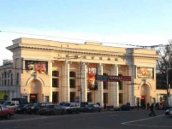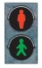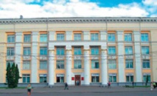

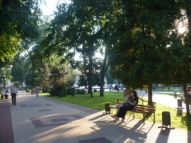

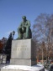Задание: Отметьте правильный ответ (1 балл)

Согласно диаграмме, определи, в каком году численность населения воронежской области была самой высокой

Численность населения Воронежской области по итогам Всероссийской переписи населения 2010 года составила 2 миллиона 338 тысяч 177 человек, в том числе численность населения города Воронежа - 975 тысяч 373 человека. Это третье место по численности населения среди областей Центрального федерального округа (после города Москвы и Московской области).
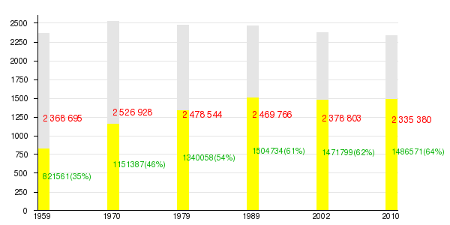

1979
1989
2002
2010

Задание: Дополните (1 балл)
Длина улицы Московский проспект в соответствии с представленной диаграммой равна … км.
Улицы Воронежа
Проспект Революции -- главная улица Воронежа, ранее называвшаяся Большой Дворянской. Расположена в Центральном районе, историческом центре города. Её началом можно считать улицу Ленина, а её окончанием Площадь Ленина. История улицы Б.Дворянской насчитывает более 200 лет, она начала застраиваться в соответствии с регулярным планом 1774 года.
Длина пр.Революции около 2 км, на нём можно увидеть множество самых известных зданий Воронежа. Многие из них были разрушены в годы Великой Отечественной войны и восстановлены в середине 20 века.

Ленинский проспект
Проспект не весь еще застроен, но уже четко обозначились контуры его будущего облика. Огромные современные здания и архитектурные ансамбли, магазины, столовые, кафе. За красивой внешностью проспекта скрывается большое содержание. Его длина 8,9км. На нем расположен самый большой в городе магазин спорттоваров, самый крупный и тоже самый необычный книжный магазин, носящий имя замечательного русского поэта И. С. Никитина. В нем создан клуб, где организуются встречи писателей с читателями, проводятся литературные вечера.
Среди многочисленных улиц Воронежа в Коминтерновском районе города располагается улица Беговая. Начиная с 1937 года, между улицами Шишкова и Карпинского началась застройка южной стороны Беговой улицы. Частные одноэтажные дома легли в основу этой улицы. По прошествии времени, улица стала разрастаться, и уже в 1940-е годы длина её кардинально увеличилась в западном направлении. В настоящее время её протяжённость составляет 4500м.
Московский проспект — магистральная улица города Воронежа. Длина проспекта составляет около 11 км — самая протяжённая улица в городе.^{[1]} Магистраль начинается у виадука рядом с площадью Заставы, проходит черезь весь Коминтерновский район городского округа. Заканчивается проспект на северной границе городского округа город Воронеж, переходя в федеральную автотрассу "Дон".
Северная часть проспекта застроена преимущественно новыми домами, в то же время южная часть сохранила советскую застройку. На пересечении улицы Хользунова с Московским проспектом расположена кольцевая транспортная развязка, в центре которой сооружена пирамида с надписью «Воронеж — город воинской славы».
Плеха́новская у́лица расположена в центре Воронежа. Протяжённость — 2,3 км. Улица играет важную роль в транспортной связи города, являясь одной из его главных магистралей. По ней проходит множество автобусных маршрутов, а также большинство троллейбусных маршрутов города. Улица в конце переходит в Московский проспект. На Плехановской улице расположен один из крупнейших детских магазинов города — «Детский мир». На начало XXI века улица стала сильно перегружена транспортом в часы пик.

1.9. Умение «Понимать текст, опираясь не только на содержащуюся в нем информацию, но и на жанр, структуру, выразительные средства текста».
Задание: Отметьте правильный ответ (1 балл)
Номер текста, относящийся к источнику «справочник»:
1. Воронеж. Ты познал печаль.
Во времена былых сражений,
Тогда, когда горела сталь,
Хлебнул немало ты лишений.
И слёзы матерей текли,
Смешались боль, земля и пепел,
Бойцы твои к победе шли,
Непобеждённый, стал ты светел.
2.Я коренной житель Воронежа: родился и всю жизнь живу здесь, мои родители также родом из Воронежской области. И я с уверенностью могу сказать, что люблю свой край, свой родной город. Когда я куда-то уезжаю из Воронежа, то почти сразу начинаю скучать по нему. Это особенно остро чувствуется при возвращении - с нетерпением ждешь, когда появятся родные пейзажи, запахнет родной землей, появятся за окном родные лица.
Понятно, что я люблю свой город, потому что здесь прошла вся моя, еще такая недолгая, жизнь – здесь мой дом, мои друзья, мои родственники. С Воронежем, его улочками, площадями, памятниками связаны мои детские воспоминания. В деревне под Воронежем я проводил почти каждое лето - там навсегда останется часть моей души.
3. Воро́неж — город в европейской части России, административный центр Воронежской области. Расположен на берегах Воронежского водохранилища реки Воронеж, в 8,5 километрах от впадения её в реку Дон, от Москвы — 534 км. Население города Воронеж 1,0 млн. человек (c17 декабря 2012 г.). Воронеж образует агломерацию численностью более 1,3 млн. человек.
4.Площадь территории Воронежской области составляет 52200 км², площадь Тамбовской области 34 462 км². На сколько км² площадь Воронежской области больше Тамбовской?
А. Стихотворение
Б. Учебник
В. Справочник
Г. Сочинение
4Б,3В,1А,2Г
1Г,2А,4Б,3В
4Б,3В,1Г,2А
4А,2В,1Б,3Г
Задание: Дополните (1 балл)
Время года, описанное в стихотворении А.Кольцова, называется …
Леса оделись синей тьмою,
Туман гуляет над землею
И омрачает свет очей.
Все умирает, охладело;
Пространство дали почернело;
Нахмурил брови белый день;
Дожди бессменные полились;
Правильные варианты ответа: осень, осенью
2. Чтение. Работа с текстом. Преобразование и интерпретация
информации.
2.1. Умение «Соотносить факты с общей идеей текста, устанавливать простые связи, не показанные в тексте напрямую».
Задание: Отметьте правильный ответ (1 балл)
Утверждение, которое соответствует содержанию прочитанного текста:
Бобры
Трудно вспомнить другого зверя, который бы оставлял так много разнообразных следов своей деятельности, как бобр. Бобр зверь чуткий и осторожный, да к тому же и бодрствует, в основном, в темное время суток, поэтому самого его видеть почти не удается. Зато если даже один зверь появится на вашей реке или пруду, то уже вскоре наблюдательный человек заметит светлые отметины острых зубов на стволах прибрежных деревьев и кустов. Бобры особенно охотно поселяются в поймах нешироких, медленно текущих речек или по берегам лесных озер, окруженных ивняками и богатой растительностью. Если берег высок, а почва пригодна для рытья, то бобры живут в норах и хаток не строят. Но в низких и заболоченных местах зверьки вынуждены возводить жилища, называемые хатками. Бобр устраивает их не на топком месте, среди трясины, а на более крепком берегу, в некотором расстоянии от уреза воды. На озерах может поставить хатку и на островке. Сначала бобр под водой прокапывает тоннель в сторону берега, с выходом на поверхность в нескольких метрах от края воды. Над этим выходом звери и строят свое жилище, стаскивая сюда очищенные от коры куски древесины и ветвей разной длины. О том, что бобры при строительстве плотин используют камни, упоминают многие исследователи. При этом часто говорят о том, что бобр легко поднимает со дна и переносит в передних лапах камни массой до 3 кг.
Бобры устраивают своё жилище на топком месте.
Бобры устраивают своё жилище на более крепком берегу, в некотором расстоянии от уреза воды.
Бобры никогда не используют для строительства жилья камни.
Бобры устраивают своё жилище в норах под водой.

Задание: Отметьте правильный ответ (1 балл)
Номер предложения, в котором есть доказательство того, что
бобр чуткий и осторожный зверь:
Бобры
(1)Трудно вспомнить другого зверя, который бы оставлял так много разнообразных следов своей деятельности, как бобр.(2) Бобр зверь чуткий и осторожный, да к тому же и бодрствует, в основном, в темное время суток, поэтому самого его видеть почти не удается.(3) Зато если даже один зверь появится на вашей реке или пруду, то уже вскоре наблюдательный человек заметит светлые отметины острых зубов на стволах прибрежных деревьев и кустов.(4) Бобры особенно охотно поселяются в поймах нешироких, медленно текущих речек или по берегам лесных озер, окруженных ивняками и богатой растительностью.(5) Если берег высок, а почва пригодна для рытья, то бобры живут в норах и хаток не строят.(6) Но в низких и заболоченных местах зверьки вынуждены возводить жилища, называемые хатками.(7) Бобр устраивает их не на топком месте, среди трясины, а на более крепком берегу, в некотором расстоянии от уреза воды.(8) На озерах может поставить хатку и на островке.(9) Сначала бобр под водой прокапывает тоннель в сторону берега, с выходом на поверхность в нескольких метрах от края воды.(10) Над этим выходом звери и строят свое жилище, стаскивая сюда очищенные от коры куски древесины и ветвей разной длины. (11) О том, что бобры при строительстве плотин используют камни, упоминают многие исследователи.(12) При этом часто говорят о том, что бобр легко поднимает со дна и переносит в передних лапах камни массой до 3 кг.
4
2
5
7
2.2. Умение «Формулировать несложные выводы, основываясь на тексте»
Задание: Отметьте правильный ответ (1 балл)
Основной вывод данного текста:

КАК МУЖИК УБРАЛ КАМЕНЬ
(Быль)
На площади в одном городе лежал огромный камень. Камень занимал много места и мешал езде по городу. Призвали инженеров и спросили их, как убрать этот камень и сколько это будет стоить.
Один инженер сказал, что камень надо разбивать на куски порохом и потом по частям свезти его, и что это будет стоить 8000 рублей; другой сказал, что под камень надо подвести большой каток и на катке свезти камень, и что это будет стоить 6000 рублей.
А один мужик сказал: «А я уберу камень и возьму за это 100 рублей».
У него спросили, как он это сделает. И он сказал: «Я выкопаю подле самого камня большую яму; землю из ямы развалю по площади, свалю камень в яму и заровняю землею».
Мужик так и сделал, и ему дали 100 рублей и еще 100 рублей за умную выдумку.

Талант без труда не стоит и гроша.
Счастье и труд рядом идут.
Где не возьмёт топор, там возьмёт смекалка.
Для кого труд - радость, для того жизнь - счастье.

Задание: Отметьте правильный ответ (2 балла)
Основной вывод данного текста:

Свинья под Дубом вековым
Наелась желудей досыта, до отвала;
Наевшись, выспалась под ним;
Потом, глаза продравши, встала
И рылом подрывать у Дуба корни стала.
«Ведь это дереву вредит»,
Ей с Дубу ворон говорит:
«Коль корни обнажишь, оно засохнуть может».-
«Пусть сохнет», говорит Свинья:
«Ничуть меня то не тревожит;
В нем проку мало вижу я;
Хоть век его не будь, ничуть не пожалею,
Лишь были б желуди: ведь я от них жирею».-
«Неблагодарная!» промолвил Дуб ей тут:
«Когда бы вверх могла поднять ты рыло,
Тебе бы видно было,
Что эти желуди на мне растут».
______
Невежда также в ослепленье
Бранит науки и ученье,
И все ученые труды,
Не чувствуя, что он вкушает их плоды.
(И.Крылов)
Неспособность увидеть ничего дальше своего носа
Виноватый винится, а правый ничего не боится
Соблазн велик — и совесть молчит.
Привычка-вторая натура
2.3. Умение «Находить аргументы, подтверждающие вывод»
Задание: Отметьте правильный ответ (1 балл)
Часть текста, подтверждающий вывод «Не умение смотреть в будущее, мешает правильно действовать в настоящий момент» в басне:

Свинья под Дубом вековым
Наелась желудей досыта, до отвала;
Наевшись, выспалась под ним;
Потом, глаза продравши, встала
И рылом подрывать у Дуба корни стала.
«Ведь это дереву вредит»,
Ей с Дубу ворон говорит:
«Коль корни обнажишь, оно засохнуть может».-
«Пусть сохнет», говорит Свинья:
«Ничуть меня то не тревожит;
В нем проку мало вижу я;
Хоть век его не будь, ничуть не пожалею,
Лишь были б желуди: ведь я от них жирею».-
«Неблагодарная!» промолвил Дуб ей тут:
«Когда бы вверх могла поднять ты рыло,
Тебе бы видно было,
Что эти желуди на мне растут».
______
Невежда также в ослепленье
Бранит науки и ученье,
И все ученые труды,
Не чувствуя, что он вкушает их плоды.
(И.Крылов)
«Пусть сохнет», говорит Свинья: «Ничуть меня то не тревожит; В нем проку мало вижу я;
«..Наелась желудей досыта, до отвала; Наевшись, выспалась под ним»
«Лишь были б желуди: ведь я от них жирею»
2.4. Умение «Сопоставлять и обобщать содержащуюся в разных частях текста информацию»
Задание: Отметьте правильный ответ (1 балл)
День недели, дата и время, в которые смогут встретиться учащиеся обеих групп в ВГУ:
Текст
В конференции по экологии решили принять участие учащиеся двух школ области г. Они договорились встретиться в здании Воронежского государственного университета, в котором будет проходить данное мероприятие.
Первая группа студентов из Лисок решила отправиться на семинар
поездом, который отправляется с Лискинского вокзала во вторник 21 марта
2013 г. в 08 ч 10 мин. До станции Воронеж-1 поезд идет 2ч 12 мин. Время, необходимое для прибытия в ВГУ от вокзала, составляет
порядка 30 мин.
Вторая группа студентов из Кантемировки решила отправиться на семинар
автобусом, который выезжает с автобусной станции в 21марта в 4 ч 40 мин (время Московское). До автостанции в городе Воронеж автобус едет 6ч 20мин. Время, необходимое для прибытия к ВГУ, составляет порядка 50 мин
вторник, 21 марта,11ч52мин
вторник,21марта,10ч50мин
вторник,21марта , 12ч10мин
вторник,21марта,10ч20мин

Задание: Отметьте правильный ответ (1 балл)
Номера пар событий, расположенных в одном веке на ленте времени, согласно текстам:
Лента времени
IX | X | XI | XII | XIII | XIV | XV | XVI | XVII | XVIII | XIX | XX

1.В 1709 Воронеж вошел в состав Азовской губернии. В 1711 ее центр переместился из Азова в Тамбов, а в ноябре 1715 переведен в Воронеж. С 1725 Азовская губерния стала называться Воронежской. В 1745 открылось первое учебное заведение – духовная семинария (действовала до 1918, возрождена в 1993)
2.Крепость на месте современного Воронежа, заложенная по указу царя Федора Иоанновича от 1585 года, была достроена в 1586 году под руководством воевод С.Ф.Сабурова, В.Г. Биркина и И.Г. Мясного (Судакова) для защиты от набегов крымских и ногайских татар и от вторжения польско-литовских войск. Поэтому 1586 год считается датой возникновения Воронежа.
3.В 1613 у стен Воронежа отряды атамана были разбиты и бежали в степи южного Дона. В 1615 город с торгово-ремесленным посадом имел около 7 тысяч человек населения. В первые десятилетия своего существования, Воронеж стал надежным бастионом, прикрывавшим мирное население региона и обеспечивавшим его хозяйственное освоение.
4. В 1774, после очередного крупного пожара, Екатерина II утвердила генеральный план застройки Воронежа на регулярной основе (автор – архитектор И.Е. Старов), который действовал на протяжении полутора веков.
1, 4
1, 3
1, 2
3, 4
3. Чтение. Работа с текстом. Оценка информации.
3.1. Умение «Высказывать оценочные суждения и свою точку зрения о прочитанном тексте»
Задание: Отметьте правильный ответ (1 балл)
Суждение, соответствующее вашей оценке прочитанного текста:

ЗЕРКАЛО И ОБЕЗЬЯНА
Мартышка, в Зеркале увидя образ свой,
Тихохонько Медведя толк ногой:
"Смотри-ка",- говорит,- "кум милый мой!
Что это там за рожа?
Какие у нее ужимки и прыжки!
Я удавилась бы с тоски,
Когда бы на нее хоть чуть была похожа.
А ведь, признайся, есть
Из кумушек моих таких кривляк пять-шесть:
Я даже их могу по пальцам перечесть".-
"Чем кумушек считать трудиться,
Не лучше ль на себя, кума, оборотиться?"-
Ей Мишка отвечал.
Но Мишенькин совет лишь попусту пропал.
____________
Таких примеров много в мире:
Не любит узнавать никто себя в сатире.
Я даже видел то вчера:
Что Климыч на руку нечист, все это знают;
Про взятки Климычу читают,
А он украдкою кивает на Петра.
(И.А. Крылов)
Одно дело сказать, другое – сделать
В чужом глазу соринку видит, а в своем бревна не замечает
Глядит, как сова, выпучив глаза.

Не родись красив, а родись счастлив.

Задание: Отметьте правильный ответ (1 балл)
Верная точка зрения, соответствующая суждению «мальчик –
мудрее своих родителей» в прочитанном тексте:
Стал дед очень стар. Ноги у него не ходили, глаза не видели, уши не слышали, зубов не было. И когда он ел, у него текло назад изо рта. Сын и невестка перестали его за стол сажать, а давали ему обедать за печкой. Снесли ему раз обедать в чашке. Он хотел ее подвинуть, да уронил и разбил. Невестка стала бранить старика за то, что он им все в доме портит и чашки бьет, и сказала, что теперь она ему будет давать обедать в лоханке. Старик только вздохнул и ничего не сказал. Сидят раз муж с женой дома и смотрят – сынишка их на полу дощечками играет – что-то слаживает. Отец и спросил: «Что ты это делаешь, Миша?» А Миша и говорит: «Это я, батюшка, лоханку делаю. Когда вы с матушкой стары будете, чтобы вас из этой лоханки кормить».
Муж с женой поглядели друг на друга и заплакали. Им стало стыдно за то, что они так обижали старика; и стали с тех пор сажать его за стол и ухаживать за ним.
Невестка стала бранить старика за то, что он им все в доме портит и чашки бьет, и сказала, что теперь она ему будет давать обедать в лоханке
А Миша и говорит: «Это я, батюшка, лоханку делаю. Когда вы с матушкой стары будете, чтобы вас из этой лоханки кормить».
Муж с женой поглядели друг на друга и заплакали. Им стало стыдно за то, что они так обижали старика; и стали с тех пор сажать его за стол и ухаживать за ним.
3.2. Умение «Оценивать содержание текста, языковые особенности и структуру текста»
Задание: Отметьте правильный ответ (1 балл)
Название жанра текста:
ЗЕРКАЛО И ОБЕЗЬЯНА
Мартышка, в Зеркале увидя образ свой,
Тихохонько Медведя толк ногой:
"Смотри-ка",- говорит,- "кум милый мой!
Что это там за рожа?
Какие у нее ужимки и прыжки!
Я удавилась бы с тоски,
Когда бы на нее хоть чуть была похожа.
А ведь, признайся, есть
Из кумушек моих таких кривляк пять-шесть:
Я даже их могу по пальцам перечесть".-
"Чем кумушек считать трудиться,
Не лучше ль на себя, кума, оборотиться?"-
Ей Мишка отвечал.
Но Мишенькин совет лишь попусту пропал.
____________
Таких примеров много в мире:
Не любит узнавать никто себя в сатире.
Я даже видел то вчера:
Что Климыч на руку нечист, все это знают;
Про взятки Климычу читают,
А он украдкою кивает на Петра.
(И.А. Крылов)
Басня
Сказка
Рассказ
Стихотворение
Задание: Дополните (1 балл)
Представленный текст написан в жанре … .
ЗЕРКАЛО И ОБЕЗЬЯНА
Мартышка, в Зеркале увидя образ свой,
Тихохонько Медведя толк ногой:
"Смотри-ка",- говорит,- "кум милый мой!
Что это там за рожа?
Какие у нее ужимки и прыжки!
Я удавилась бы с тоски,
Когда бы на нее хоть чуть была похожа.
А ведь, признайся, есть
Из кумушек моих таких кривляк пять-шесть:
Я даже их могу по пальцам перечесть".-
"Чем кумушек считать трудиться,
Не лучше ль на себя, кума, оборотиться?"-
Ей Мишка отвечал.
Но Мишенькин совет лишь попусту пропал.
____________
Таких примеров много в мире:
Не любит узнавать никто себя в сатире.
Я даже видел то вчера:
Что Климыч на руку нечист, все это знают;
Про взятки Климычу читают,
А он украдкою кивает на Петра.
(И.А. Крылов)
Правильные варианты ответа: басня, басни

3.3. Умение «Определять место и роль иллюстративного ряда в тексте»
Задание: Отметьте правильный ответ (1 балл)
Рисунок, иллюстрирующий содержание текста:
Земляника под снегом
(японская сказка)
Жила в одной деревне вдова. И было у неё две дочери: старшая, о-Тиё, — неродная дочь, а младшая, о-Хана, — родная. Приказала ей мачеха:
— Эй, ты, лентяйка, живо иди в лес и набери в эту корзинку спелой земляники. А не наберёшь полной корзинки, домой и не возвращайся. Поняла?
Вдруг кто-то окликнул о-Тиё по имени. Подняла она голову. Приоткрыла глаза. Видит: наклонился над ней старый дед с белой бородой.
— Скажи, о-Тиё, зачем ты пришла сюда в такой холод?
Набрала о-Тиё полную корзинку земляники и побежала домой.
Обрадовалась о-Хана, села у самого очага и давай совать в рот землянику пригоршнями:
— Хороши ягоды! Слаще мёда!
— Ну-ка, ну-ка, и мне дай! — потребовала мачеха, а падчерице ни одной ягодки так и не дали.
Полились у о-Тиё слёзы ручьём.
— Матушка опять меня в горы послала. Велит принести синей земляники, а не то и домой меня не пустит.
Тут засверкали глаза у старика недобрым блеском.
— Пожалел я тебя, оттого и послал твоей мачехе красных ягод, а эта злодейка вон что придумала! Ну хорошо же, я проучу её! Ступай за мной!
Набрала о-Тиё полную корзину и побежала со всех ног домой.
Видит о-Тиё: выросли у мачехи и о-Ханы острые уши и длинные хвосты. Обратились они в рыжих лисиц да так с лаем и убежали в горы.
1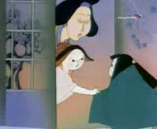 2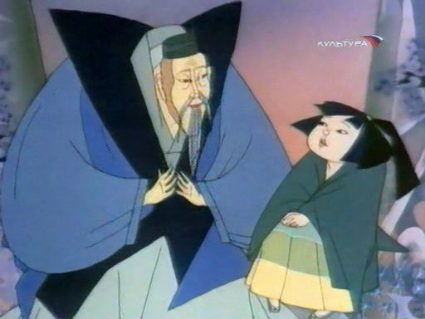
3  4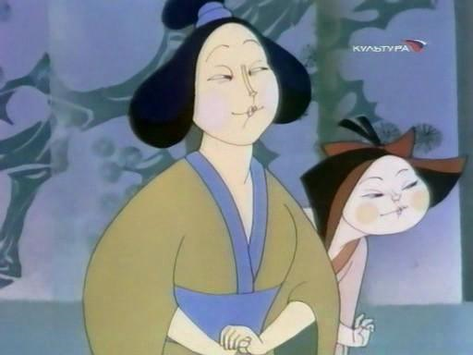
5 6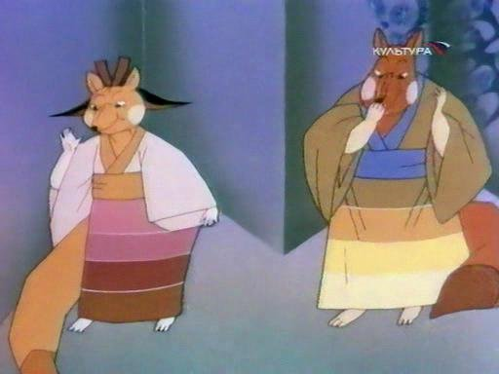

Задание: Дополните (1 балл)
Рисунок, иллюстрирующий содержание текста, обозначен под номером…
— Матушка опять меня в горы послала. Велит принести синей земляники, а не то и домой меня не пустит.
Тут засверкали глаза у старика недобрым блеском.
— Пожалел я тебя, оттого и послал твоей мачехе красных ягод, а эта злодейка вон что придумала! Ну хорошо же, я проучу её! Ступай за мной!
Набрала о-Тиё полную корзину и побежала со всех ног домой.
Правильные варианты ответа: 5, пять

Задание: Отметьте правильный ответ (1 балл)
Ряд, в котором представлено правильное соответствие между номером этапа опыта в тексте и буквой рисунка:
Текст
«Памятка проведения лабораторного опыта «Последовательность
выращивания зелёного лука»: Возьмите луковицы небольшого размера(1),
насыпьте земли в ёмкость и пролейте водой (2), затем посадите луковицы(3),через несколько дней появится маленький росток(4), ещё через несколько дней перья лука можно употреблять в пищу(5)
А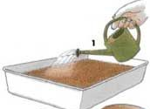 Б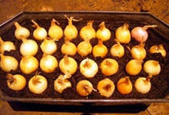 В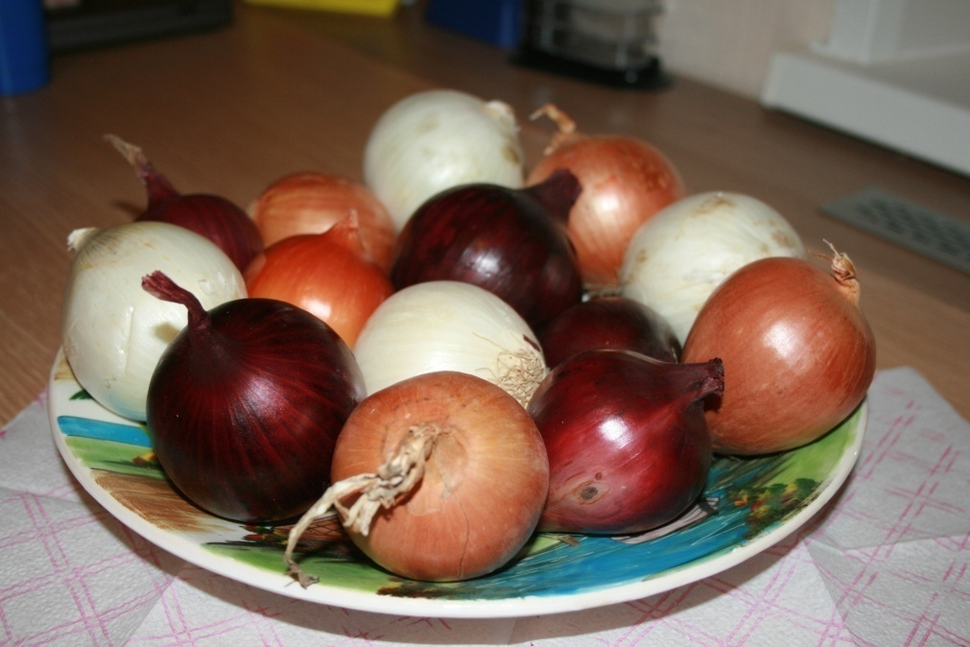 Г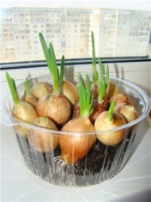Д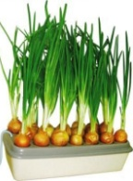

1В,2А,3Б,4Г,5Д
1А,2Д,3В,4Б,5Г
1В,2А,3Д,4Б,5Г

3.4. Умение «На основе имеющихся знаний, жизненного опыта,
подвергать сомнению достоверность прочитанного, обнаруживать не-
достоверность получаемых сведений, пробелы в информации и нахо-
дить пути восполнения этих пробелов»
Задание: Отметьте правильный ответ (1 балл)
Номер текста, в котором представлена неточная информация:
Тексты
- Воронежская крепость была построена под руководством первого воронежского воеводы Семёна Фёдоровича Сабурова. На строительство были присланы крестьяне из Данкова, Переславля Рязанского, Ряжска, а также плотники, стрельцы и другие служилые люди.
- 1781 г. — Утвержден первый герб Воронежа. 21 сентября 1781 г. был высочайше утвержден герб города Воронежа.
- При царе Фёдоре Алексеевиче было построено, не считая мелких судов, 105 крупных многопушечных кораблей, 28 фрегатов, 13 бомбардирских судов, 9 брандеров, причем из них в Воронеже 69 крупных кораблей, 7 бомбардирских судов и все 9 брандеров. Таким образом, в эти времена Воронеж был самым крупным судостроительным городом.
- После победной войны со Швецией и появление новой столицы Санкт-Петербурга значение Воронежа упало. Последний раз царь посетил Воронеж в 1722 году. В 1725 году Воронеж стал центром Воронежской губернии.
- В честь Петра Великого и той роли, которую он сыграл в становлении и развитии Воронежа в 1860 году в Петровсквом сквере был установлен памятник.
4
3
2
1
Задание: Дополните (1 балл)
Неточная информация представлена в тексте под номером …
Тексты
- Воронежская крепость была построена под руководством первого воронежского воеводы Семёна Фёдоровича Сабурова. На строительство были присланы крестьяне из Данкова, Переславля Рязанского, Ряжска, а также плотники, стрельцы и другие служилые люди.
- 1781 г. — Утвержден первый герб Воронежа. 21 сентября 1781 г. был высочайше утвержден герб города Воронежа.
- При царе Фёдоре Алексеевиче было построено, не считая мелких судов, 105 крупных многопушечных кораблей, 28 фрегатов, 13 бомбардирских судов, 9 брандеров, причем из них в Воронеже 69 крупных кораблей, 7 бомбардирских судов и все 9 брандеров. Таким образом, в эти времена Воронеж был самым крупным судостроительным городом.
- После победной войны со Швецией и появление новой столицы Санкт-Петербурга значение Воронежа упало. Последний раз царь посетил Воронеж в 1722 году. В 1725 году Воронеж стал центром Воронежской губернии.
- В честь Петра Великого и той роли, которую он сыграл в становлении и развитии Воронежа в 1860 году в Петровсквом сквере был установлен памятник.
Правильные варианты ответа: 3, три

Задание: Отметьте правильный ответ (1 балл)
Номер предложения, в котором информация не совпадает со зна-
ниями, приобретенными на уроках по предмету «Окружающий мир»:

